第8章

压电式传感器
压电传感器是一种电能量型传感器，它的工作原理是基于某些电介质的压电效应。在外力作用下，在电介质的表面上产生电荷，实现力与电荷的转换，所以它能测量最终转换为力的物理量，如压力、加速度等。最常见的压电材料有石英晶体、压电陶瓷等。压电传感器具有使用频带宽、灵敏度高、信噪比高、结构简单、工作可靠、质量轻、测量范围广等优点。近年来，由于电子技术迅猛发展，随着与之配套的二次仪表，以及低噪声、小电容、高绝缘电阻电缆的出现，使压电传感器使用更为方便，集成化、智能化的新型压电传感器也正在被开发出来。

8.1 压电效应
对某些电介质，当沿着一定方向对它施加压力时，内部就产生极化现象，同时在它的两个表面上产生符号相反的电荷；当外力去掉后，它又重新恢复为不带电状态；当作用力方向改变时，电荷的极性也随之改变。晶体受力所产生的电荷量与外力的大小成正比，这种现象称为压电效应。相反，当在电介质的极化方向上施加电场时，这些电介质也会产生变形，当外电场撤离时，变形也随着消失，这种现象称为逆压电效应。
具有压电效应的物质很多，如石英晶体、压电陶瓷、压电半导体等。

8.1.1 石英晶体的压电效应
石英晶体是最常用的压电晶体之一，图8.1（a）所示为天然结构的石英晶体理想外形，它是一个正六面体，在晶体学中可以用三根相互垂直的轴x、y、z来表示它们的坐标，如图8.1（b）所示。z轴为光轴（中性轴），它是晶体的对称轴，晶体沿光轴z方向受力时不产生压电效应；经过正六面体棱线并垂直于光轴的x轴为电轴，晶体在沿电轴x方向的力作用下产生电荷的压电效应称为纵向压电效应，纵向压电效应最为显著；与z轴和x轴同时垂直的轴为y轴，y轴垂直于正六面体的棱面，称为机械轴，晶体沿机械轴y方向的力作用下产生电荷的压电效应称为横向压电效应，在y轴上加力产生的变形最大。从石英晶体上沿轴线切下的一片平行六面体称为压电晶体切片，如图8.1（c）所示。
若从晶体上沿机械轴y轴方向切下一块晶片，当在电轴x方向施加作用力f_{x}时，在与x轴垂直的平面上将产生电荷q_{x}，其大小为
q_{x}=d₁₁f_{x} （8.1）
式中，d₁₁为电轴x方向受力的压电系数；f_{x}为沿电轴x方向施加的作用力。
若在同一切片上，沿机械轴y轴方向施加作用力f_{y}时，则仍在与x轴垂直的平面上将产生电荷q_{y}，其大小为
（8.2）
式中，d₁₂为机械轴y方向受力的压电系数，d₁₂=-d₁₁；f_{y}为沿机械轴y方向施加的作用力；a、b分别为晶体切片长度和厚度。
电荷q_{x}和q_{y}的符号由所受力的性质决定，当作用力f_{x}和f_{y}的方向相反时，电荷的极性也随之改变。
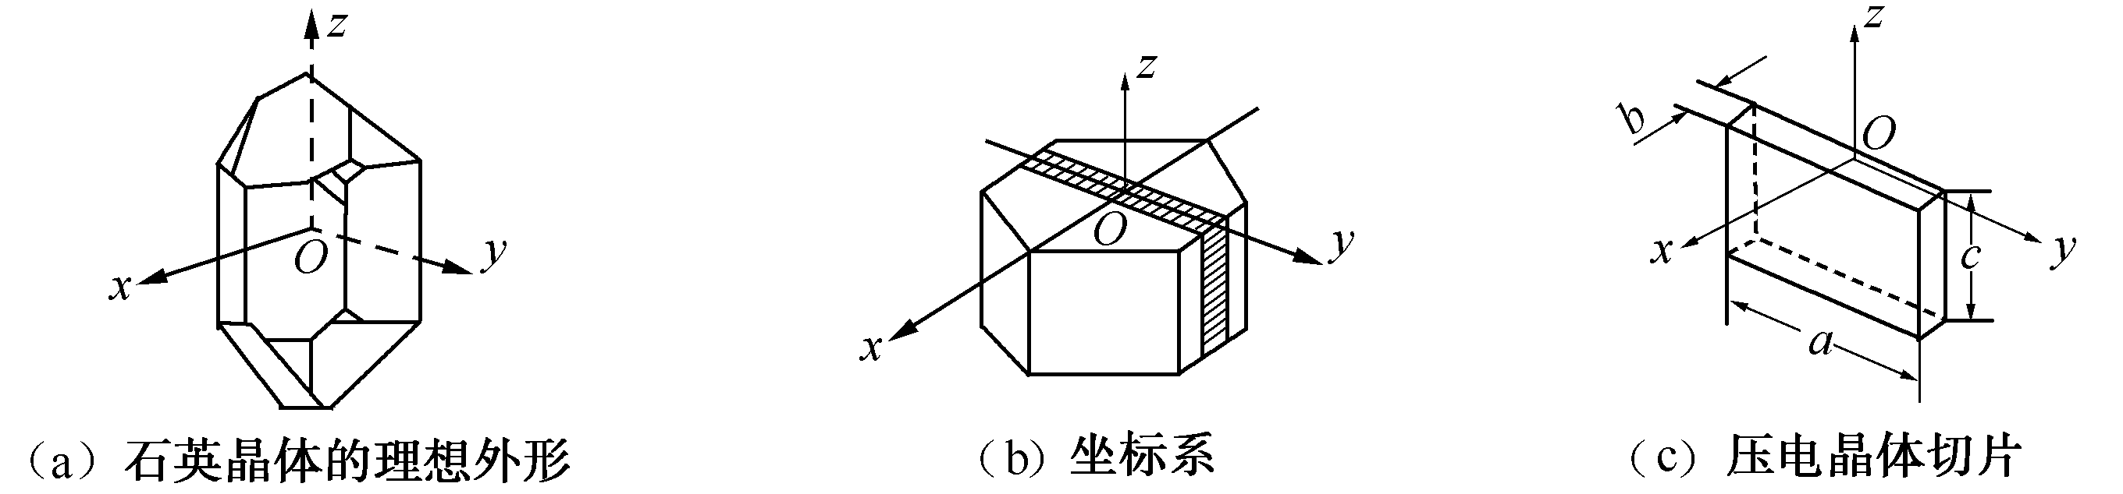
图8.1 石英晶体
石英晶体受压力或拉力时，电荷的极性如图8-2所示。

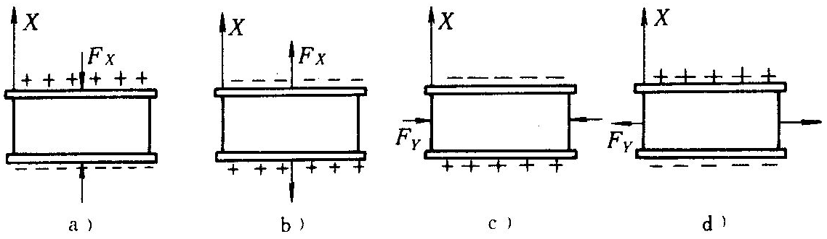
图8.2 晶片受力方向与电荷极性的关系
石英晶体在机械力的作用下为什么会在其表面产生电荷呢？可以解释如下：
石英晶体的每一个晶体单元中，有三个硅离子和六个氧离子，正负离子分布在正六边形的顶角上，如图8-3a所示。当作用力为零时，正负电荷相互平衡，所以外部没有带电现象。
如果在X轴方向施加压力，如图8-3b所示，则氧离子挤入硅离子2和6间，而硅离子4挤入氧离子3和5之间，结果在表面A上出现正电荷，而在B表面上出现负电荷。如果所受的力为拉力时，在表面A和B上的电荷极性就与前面的情况刚好相反。
如果在Y轴方向施加压力，则在表面A和B上呈现的极性如图8-3c所示，施加拉力时，电荷的极性与它相反。
如果在Z轴方向施加力的作用时，由于硅离子和氧离子是对称的平移，故在表面没有电荷出现，因而不产生压电效应。

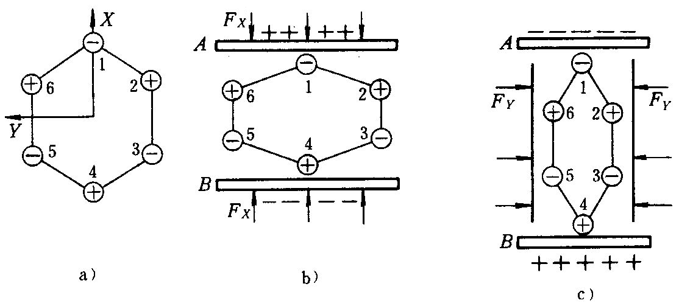
图8.3 石英晶体的压电效应

8.1.2 石英晶体
石英就是二氧化硅（SiO₂），是一种压电晶体，压电效应就是在石英晶体中发现的。它是一种天然晶体，现在已有高化学纯度和结构完善的人工培养的石英晶体。石英晶体的压电系数d₁₁=2.31×10⁻¹²C/N，在几百摄氏度的温度范围内，压电系数不随温度而变；但温度达到573℃时，石英则完全丧失了压电性质，这是它的居里点。石英的熔点为1 750℃，密度为2.65×10³kg/m³，有很高的机械强度和稳定的机械性质，因而广泛地被应用。石英晶体元件主要用于测量大量值的力和加速度，或作为标准传感器使用。但它的压电系数相当低，因此它已逐渐被其他压电材料所代替。
除了石英晶体外，常用的压电晶体还有酒石酸钾钠（NaKC₄H₄O₆·4H₂O），铌酸锂（LiNbO₂）等。

8.1.3 压电陶瓷的压电效应
压电陶瓷也是一种常见的压电材料，它是人工制造的多晶体压电材料。压电陶瓷内部具有无规则排列的电畴，电畴结构类似于铁磁性材料的磁畴结构。压电陶瓷在没有极化之前不具有压电性，是非压电体，为使其具有压电性，就必须在一定温度下做极化处理。所谓极化，就是以强电场使电畴规则排列，从而呈现出压电性。在100～170℃温度下，在外电场（1～4kV/mm）的作用下，电畴的极化方向发生转动，趋向于按外电场的方向排列，从而使材料得到极化。在极化电场去除后，电畴基本保持不变，余下了很强的剩余极化，如图8.4所示。当极化后的压电陶瓷受到外力作用时，其剩余极化强度将随之发生变化，从而使一定表面分别产生正负电荷，于是压电陶瓷就有了压电效应。压电陶瓷在极化方向上压电效应最明显，把极化方向定义为z轴，垂直于z轴的平面上的任何直线都可作为x或y轴。压电陶瓷在经过极化处理之后则具有非常高的压电系数，为石英晶体的几百倍；但压电陶瓷的参数会随时间发生变化，即老化，压电陶瓷老化将使压电效应减弱。
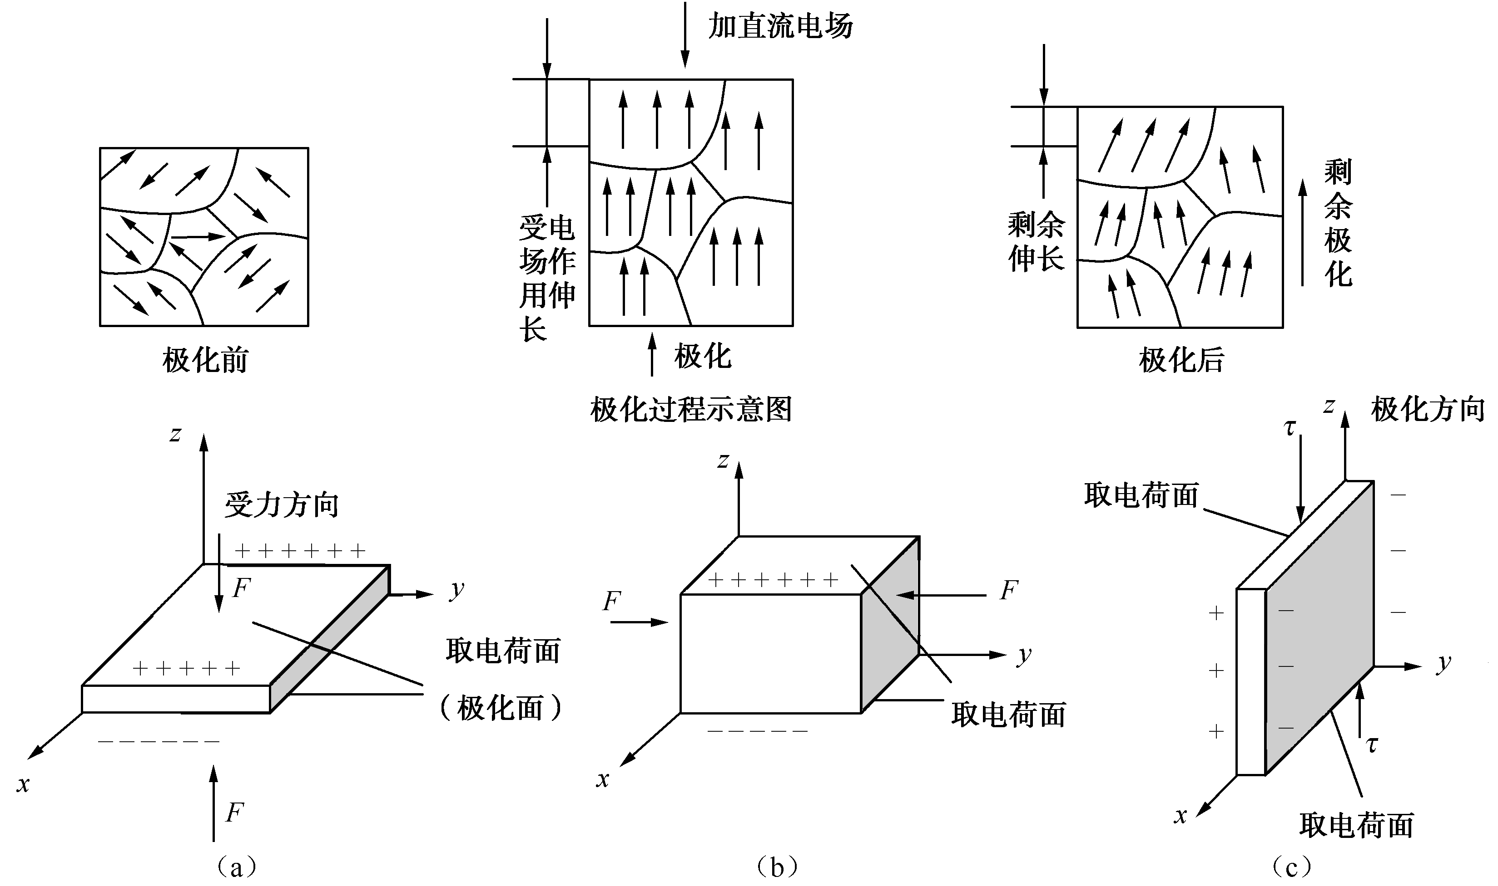
图8.4 压电陶瓷的极化过程和压电原理图

8.1.4 压电陶瓷

1．钛酸钡压电陶瓷
钛酸钡（BaTiO₃）是由碳酸钡（BaCO₃）和氧化钛（TiO₂）在高温下合成的，具有较高的压电系数（107×10^{－12}C/N）和介电常数（1 000～5 000），但它的居里点较低（约为120℃）。另外，它的机械强度不及石英，但它的压电系数高，因而在传感器中得到广泛使用。

2．锆钛酸铅系压电陶瓷（PZT）
锆钛酸铅是由钛酸铅（PbTiO₂）和锆酸铅（PbZrO₃）组成的固溶体Pb（ZrTiO₃）。在锆钛酸铅的基础上，添加一种或两种微量的其他元素，如镧（La）、铌（Nb）、锑（Sb）、锡（Sn）、锰（Mn）、钨（W）等，可获得不同性能的PZT系列压电材料。PZT系列压电材料均具有较高的压电系数（d₃₃=（200～500）×10⁻¹²C/N）和居里点（300℃以上），各项机电参数随温度、时间等外界条件的变化较小，是目前常用的压电材料。

3．铌酸盐系压电陶瓷
铌酸盐系压电陶瓷是以铌酸钾（KNbO₃）和铌酸铅（PbNbO₂）为基础制成。铌酸铅具有较高的居里点（570℃）、较低的介电常数。在铌酸铅中用钡或锶代替一部分铅，可以引起性能的根本变化，从而得到具有较高机械品质因素的铌酸盐压电陶瓷。铌酸钾是通过热压过程制成的，它的居里点也较高（480℃）。近年来，由于铌酸盐系压电陶瓷性能比较稳定，在水声传感器方面得到广泛应用，如用作深海水听器。
除了以上几种压电材料，近年来，又出现了铌镁酸铅压电陶瓷（PMN），具有极高的压电常数，居里点为260℃，可承受700kg/cm²的压力。

8.2 压电材料
前文讲过了压电晶体和压电陶瓷两大类，前者是单晶体，后者是多晶体。选用合适的压电材料是设计高性能传感器的关键，一般应考虑以下几方面。
（1）转换性能：具有较高的耦合系数或较大的压电系数。压电系数是衡量材料压电效应强弱的参数，它直接关系到压电输出的灵敏度。
（2）机械性能：作为受力元件，压电元件应具有较高的机械强度、较大的机械刚度。
（3）电性能：具有较高的电阻率和大的介电常数。
（4）温度和湿度稳定性：具有较高的居里点。
（5）时间稳定性：压电特性不随时间蜕变。

8.3 压电式传感器测量电路

8.3.1 压电器件的串联与并联
在压电式传感器中，常将两片或多片压电器件组合在一起使用。由于压电材料是有极性的，因此接法也有两种，如图8.5所示。图8.5（a）所示为串联接法，其输出电容C′为单片电容C的1/n，即C′=C/n，输出电荷量Q′与单片电荷量Q相等，即Q′=Q，输出电压U′为单片电压U的n倍，即U′=nU；图8.5（b）所示为并联接法，其输出电容C′为单片电容C的n倍，即C′=nC，输出电荷量Q′是单片电荷量Q的n倍，，即Q′=nQ，输出电压U′与单片电压U相等，即U′=U。
在以上两种连接方式中，串联接法输出电压高，本身电容小，适用于以电压为输出量及测量电路输入阻抗很高的场合；并联接法输出电荷大，本身电容大，因此时间常数也大，适用于测量缓变信号，并以电荷量作为输出的场合。
压电元件在压电传感器中，必须有一定的预应力，这样可以保证在作用力变化时，压电片始终受到压力，同时也保证了压电片的输出与作用力的线性关系。
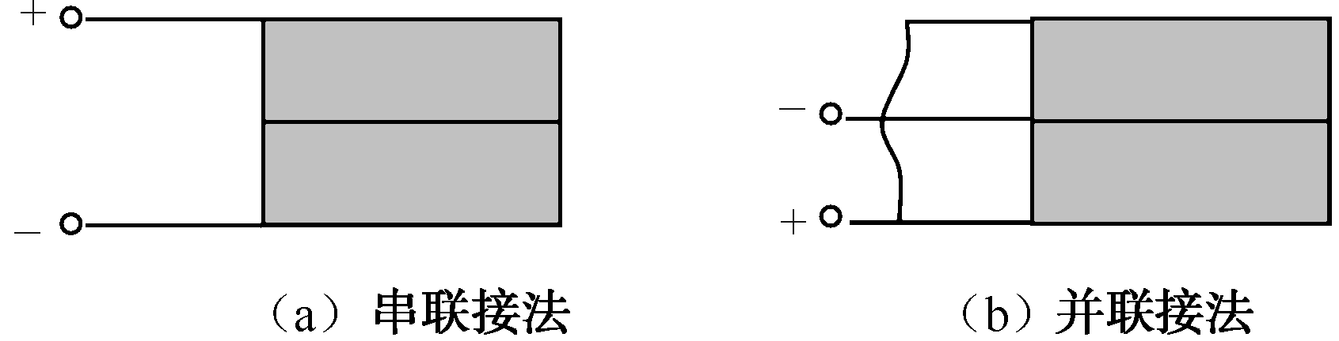
图8.5 压电元件的串联和并联接法

8.3.2 压电式传感器的等效电路
当压电传感器的压电元件受到外力作用时，就会在受力纵向或横向表面上出现电荷。在一个极板上聚集正电荷，另一个极板上聚集负电荷。因此压电传感器可以看成是一个电荷发生器，同时它也是一个电容器。所以可以把压电传感器等效为一个与电容相并联的电荷源，等效电路如图8.6（a）所示。电容器上的电压U、电荷q与电容C_{a}三者之间的关系为：。同时，压电传感器也可以等效为一个电压源和一个电容相串联的等效电路，如图8.4（b）所示。其中R_{a}为压电元件的漏电阻。
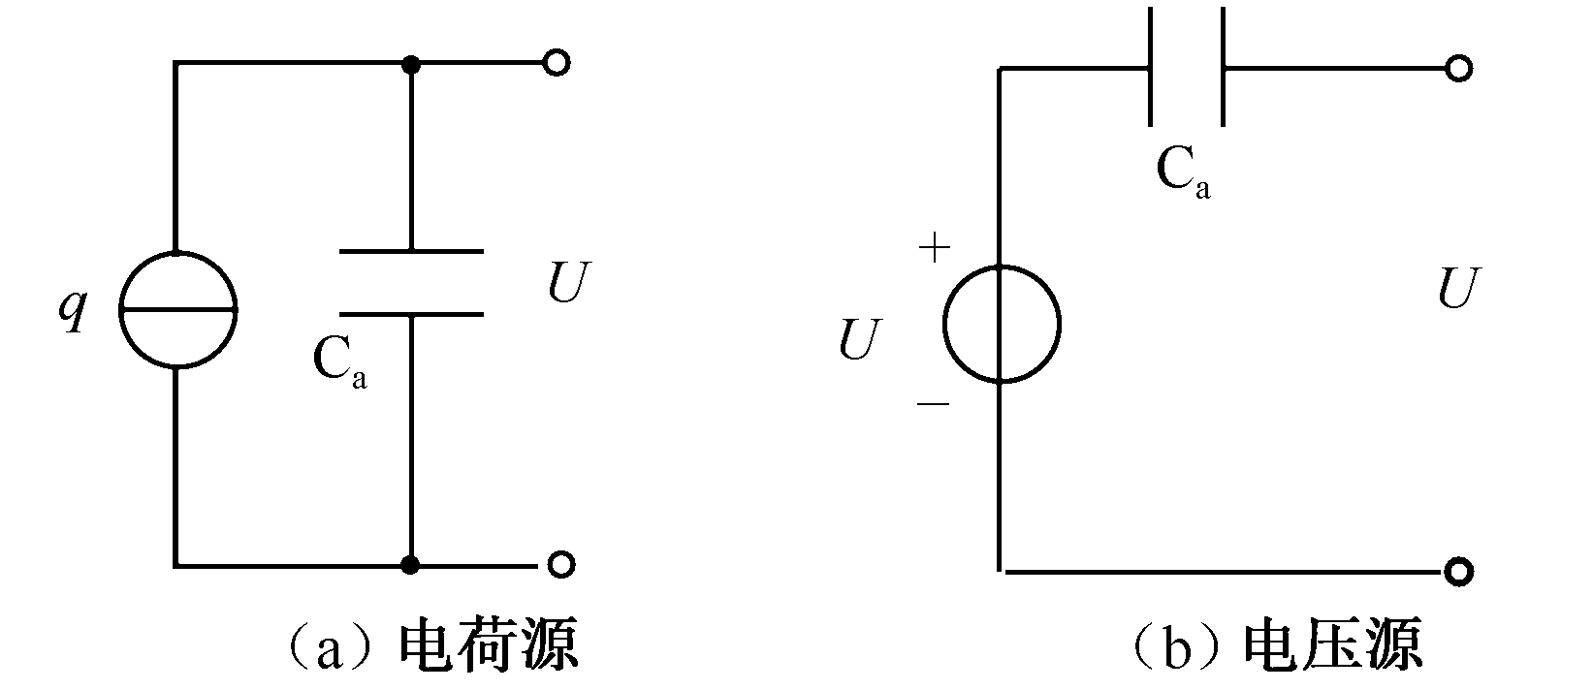
图8.6 压电传感器的等效电路
工作时，压电元件与二次仪表配合使用，必定与测量电路相连接，这就要考虑连接电缆电容C_{c}、放大器的输入电阻R_{i}和输入电容C_{i}。如图8.7所示为压电传感器测试系统完整的等效电路。
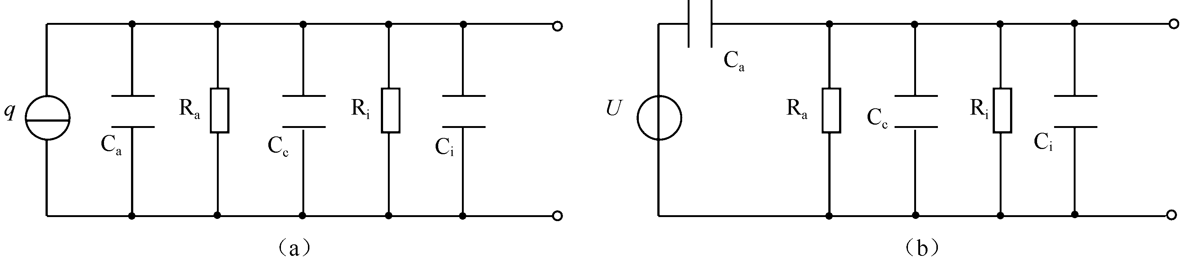
图8.7 压电传感器的实际等效电路

8.3.3 压电式传感器的测量电路
压电传感器的内阻抗很高，而输出信号却很微弱，因此一般不能直接显示和记录。
压电传感器要求测量电路的前级输入端要有足够高的阻抗，以防止电荷迅速泄漏而使测量误差减小。压电传感器的前置放大器有两个作用：一是把传感器的高阻抗输出变换为低阻抗输出；二是把传感器的微弱信号进行放大。压电传感器的输出可以是电压信号，也可以是电荷信号，所以前置放大器也有两种形式：电压放大器和电荷放大器。

1．电压放大器（阻抗变换器）
如图8.8（a）、（b）所示分别是电压放大器电路原理图及其等效电路。
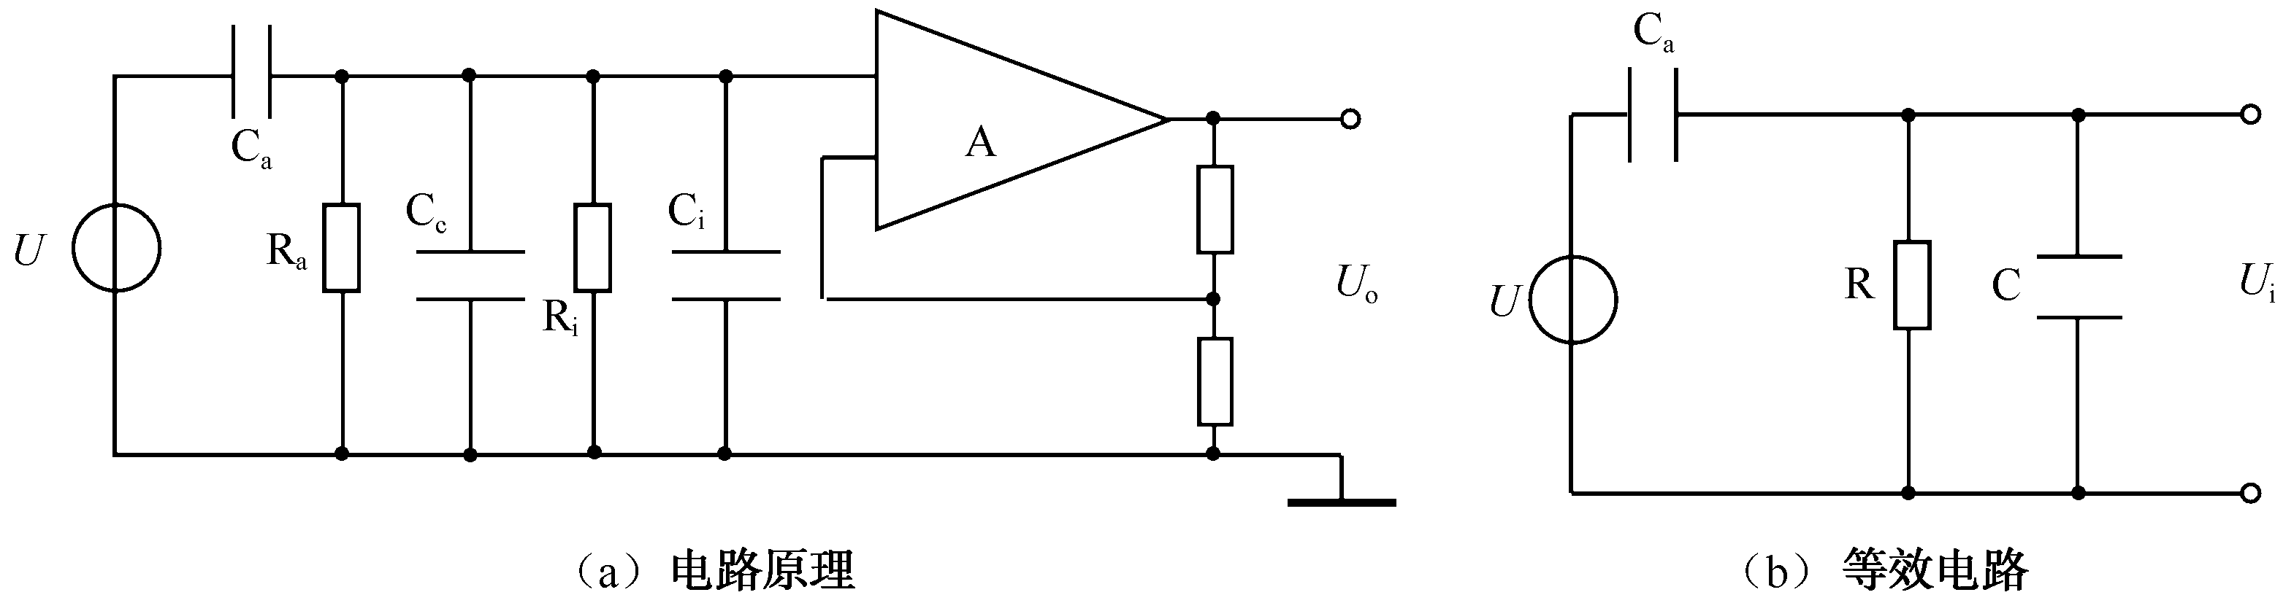
图8.8 电压放大器电路原理及其等效电路图
在图8.8（b）所示电路中，电阻R=R_{a}R_{i}/（R_{a}+R_{i}），电容C=C_{a}+C_{c}+C_{i}，而u_{a}=q/C_{a}，若压电元件受正弦力f=F_{m}sinωt的作用，则其电压为
（8.3）
式中，U_{m}为压电元件输出电压的幅值，U_{m}=dF_{m}/C_{a}；d为压电系数。
由此可得放大器输入端电压U_{i}，其复数形式为
$u_{i}=\frac{\frac{R⋅\frac{1}{jωc}}{R+\frac{1}{jωc}}}{\frac{1}{{jωc}_{a}}+\frac{R⋅\frac{1}{jωc}}{R+\frac{1}{jωc}}}⋅u_{a}={\text{dF}}_{m}\frac{jωR}{1+jωR(C_{i}+C_{a})}$ （8.4）
U_{i}的幅值U_{im}为
（8.5）
输入电压与作用力之间的相位差为
（8.6）
在理想情况下，传感器的R_{a}值与前置放大器输入电阻R_{i}都为无限大，即ω(C_{a}+C_{c}+C_{i})R>>1，那么由式（8.5）可知，理想情况下输入电压的幅值U_{im}为
（8.7）
式（8.7）表明：前置放大器输入电压U_{im}与频率无关。一般认为ω/ω₀>3时就可以认为U_{im}与ω无关。ω₀表示测量电路时间常数的倒数，即ω₀=1/[R(C_{a}+C_{c}+C_{i})]。这表明压电传感器有很好的高频响应性能，但是当作用于压电元件的力为静态力（ω=0）时，则前置放大器的输入电压为0，因为电荷会通过放大器输入电阻和传感器本身漏电阻漏掉，所以压电传感器不能用于静态力测量。
当ω²R²(C_{a}+C_{c}+C_{i})>>1时，放大器输入电压U_{im}如式（8.7）所示。式中，C_{c}为连接电缆电容，当电缆长度改变时，C_{c}也将改变，因而U_{im}也随之改变。因此，压电传感器与前置放大器之间的连接电缆不能随意更换，否则将引入测量误差。

2．电荷放大器
电荷放大器常作为压电传感器的输入电路，由一个反馈电容C_{f}和高增益运算放大器构成，当略去R_{a}和R_{i}并联电阻后，电荷放大器可用如图8.7所示电路表示其等效电路，图中A为运算放大器增益。由于运算放大器输入阻抗极高，放大器输入端几乎没有电流，其输出电压U_{o}为
（8.8）
式中，U_{o}为放大器输出电压；C_{f}为反馈电容。
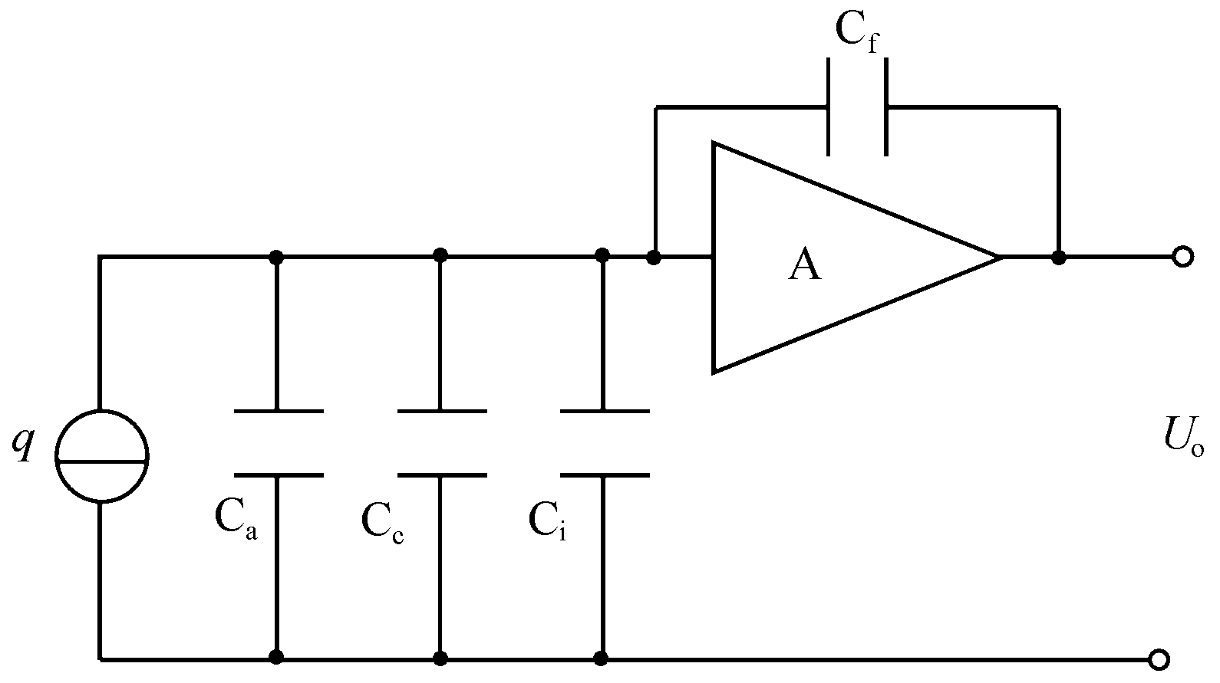
图8.7 电荷放大器等效电路
由运算放大器基本特性，可求出电荷放大器的输出电压为
（8.9）
通常A=10⁴～10⁶，因此若满足(1+A)C_{f}>>C_{a}+C_{c}+C_{i}时，则
（8.10）
由式（8.10）可见，电荷放大器的输出电压U_{o}与电缆电容C_{c}无关，且与q成正比，这是电荷放大器的最大特点。

8.4 压电式传感器应用举例

1．压电式压力传感器
（1）单向力传感器。如图8.10所示为一个单向力传感器。两片压电晶片沿电轴方向叠在一起，采用并联接法，中间为片形电极（负极），它收集负电荷。基座与传力盖形成正极，绝缘套使正、负极隔离。
被测力F通过上盖使压电晶片沿电轴方向受压力作用，便使晶片产生电荷，负电荷由片形电极（负极）输出，正电荷与上盖和底座连接。这种压力传感器有以下特点：
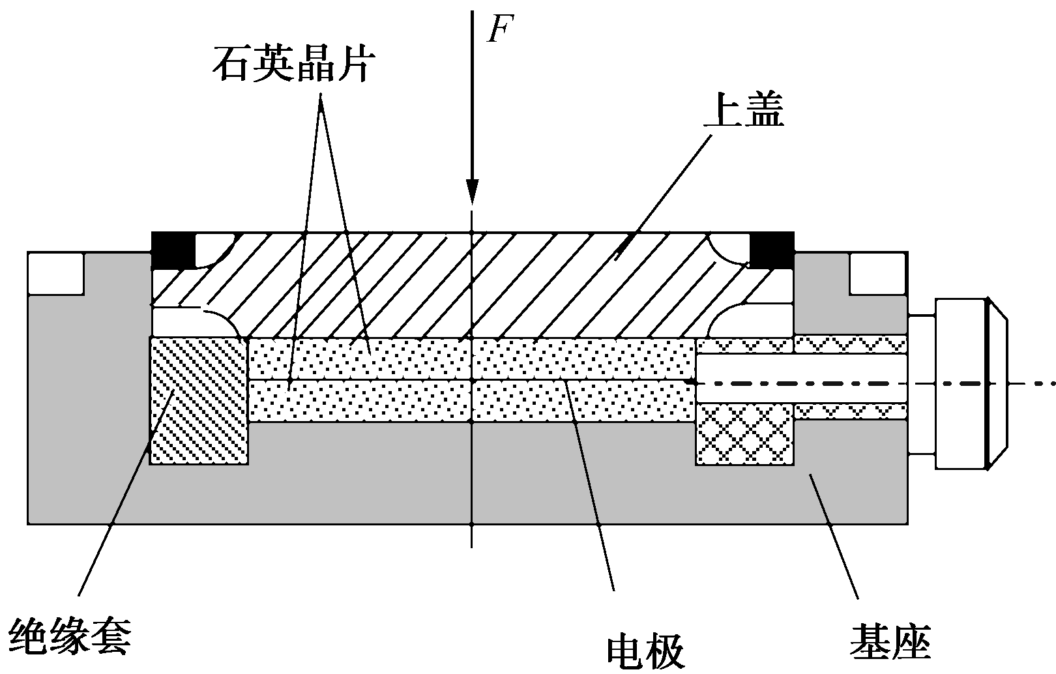
图8.10 单向压电石英力传感器的结构
① 体积小，重量轻（仅10g）。
② 固有频率高（约为50～60kHz）。
③ 可检测高达5 000N（变化频率小于20kHz）的动态力。
④ 分辨率高（可达10^{－3}N）。
除了以上介绍的单向力传感器，还有双向力传感器和三向力传感器。双向力传感器基本上有两种组合：一是测量垂直分力和切向分力，即F_{z}与F_{x}（或F_{y}）；二是测量互相垂直的两个切向分力，即F_{x}与F_{y}。无论哪一种组合，传感器的结构形式相似。三向力传感器可以对空间任一个或三个力同时进行测量。
（2）压电式压力传感器测量冲床压力。如图8.11所示为冲床压力测量示意图。当测量大的力时，可用两个传感器支承，或将几个传感器沿圆周均布支承，而后将分别测得的力值相加求出总力值F（属平行力时）。因有时力的分布不均匀，各个传感器测得的力值有大有小，所以分别测力可以测得更准确些，有时也可通过各点的力值来了解力的分布情况。
（3）压电式压力传感器测量金属加工切削力。如图8.12所示为利用压电式陶瓷传感器测量刀具切削力的示意图。由于压电陶瓷元件的自振频率高，特别适合测量变化剧烈的载荷。图中压力传感器位于车刀前部的下方，当进行切削加工时，切削力通过刀具传给压电传感器，压电传感器将切削力转换为电信号输出，记录下电信号的变化便测得切削力的变化。
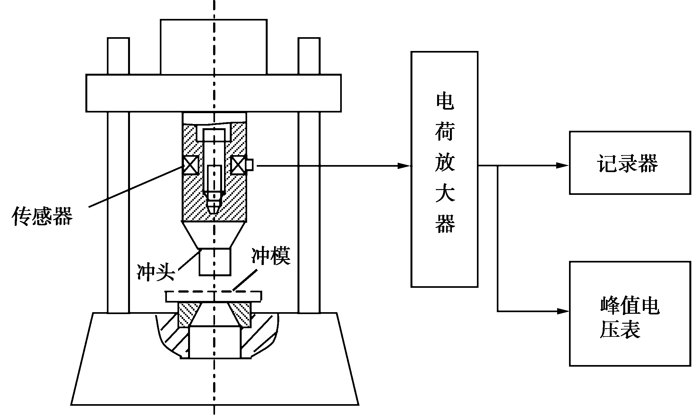
图8.11 冲床压力检测
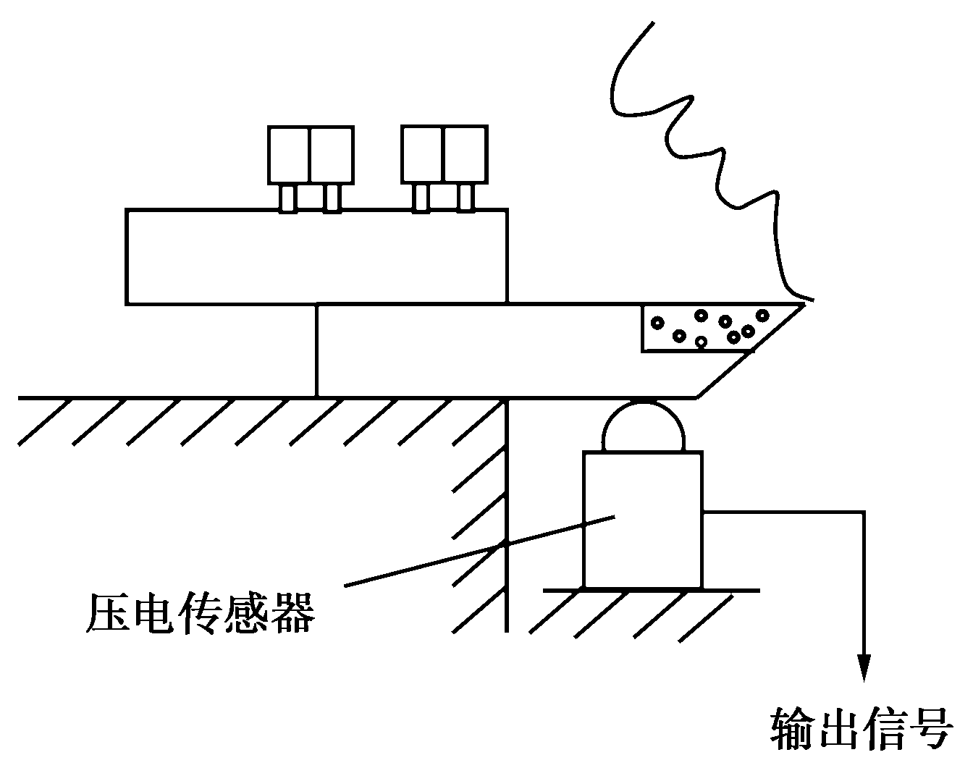
图8.12 压电式刀具切削力测量示意图

2．压电式加速度传感器
如图8.13所示为一种压电式加速度传感器的结构图。它主要由压电元件、质量块、预压弹簧、基座以及外壳等组成。整个部件装在外壳内，并用螺栓加以固定。
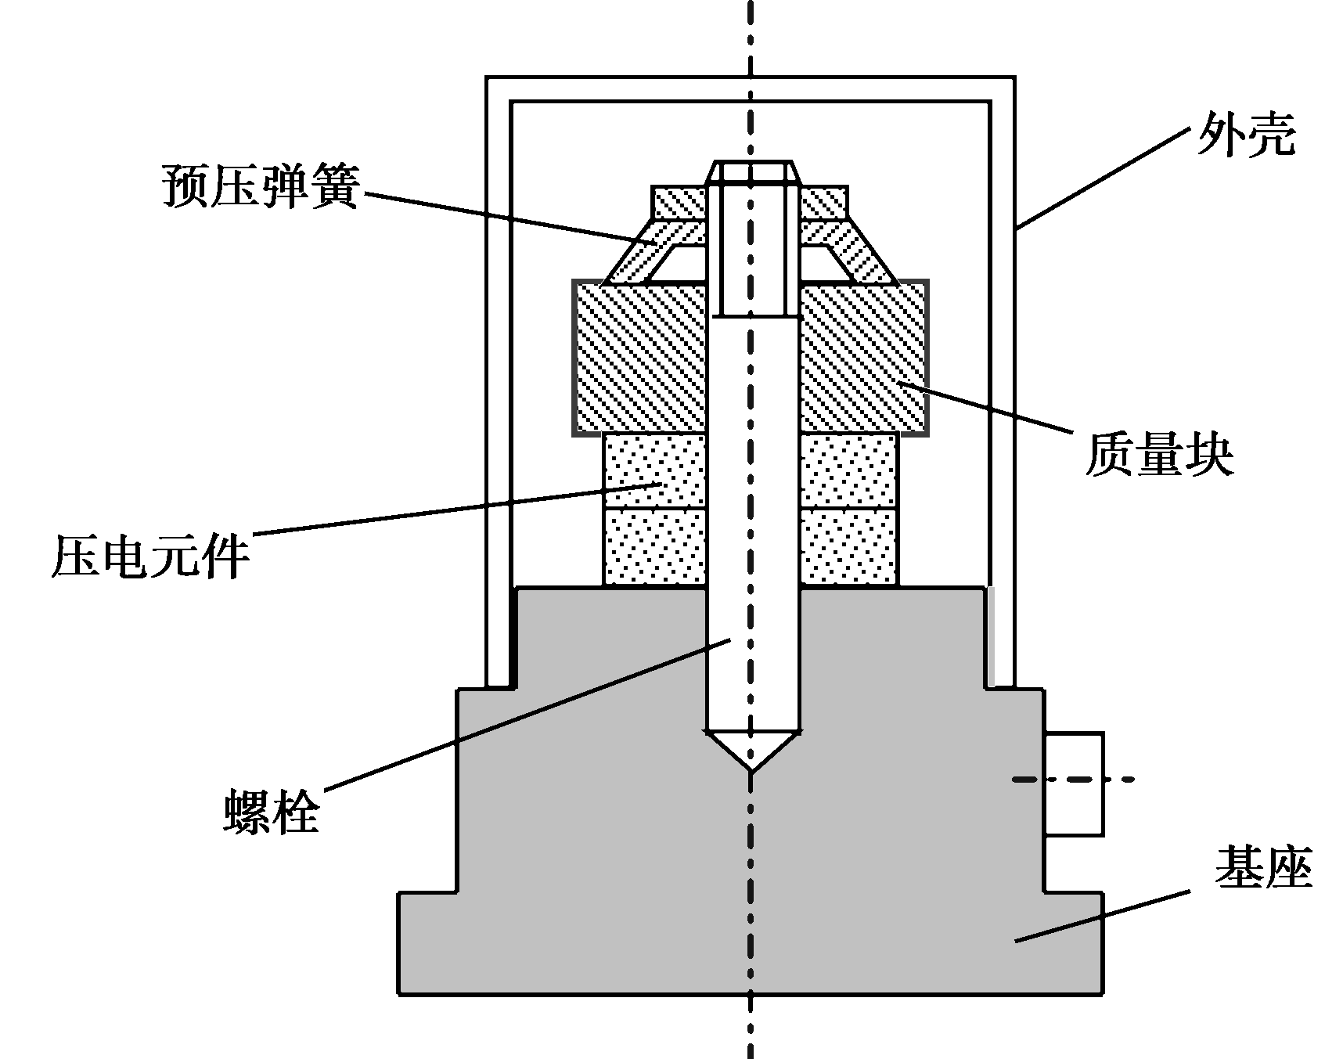
图8.13 压电式加速度传感器结构图
当加速度传感器与被测物一起受到冲击振动时，压电元件受质量块惯性力的作用，根据牛顿第二运动定律，此惯性力是加速度的函数，即
F=ma
式中，F为质量块产生的惯性力；m为质量块的质量；a为加速度。
此时，惯性力F作用于压电元件上，因而产生电荷q，当传感器选定后，m为常数，则传感器输出电荷为
q=d₁₁F=d₁₁ma
与加速度a成正比。因此，测得加速度传感器输出的电荷便可知加速度的大小。

3．用压电式传感器测表面粗糙程度
如图8.14所示，由驱动器拖动传感器触针在工件表面以恒速滑行，工件表面的起伏不平使触针上下移动，使压电晶片产生变形，压电晶片表面就会出现电荷，由引线输出的电信号与触针上下移动量成正比。
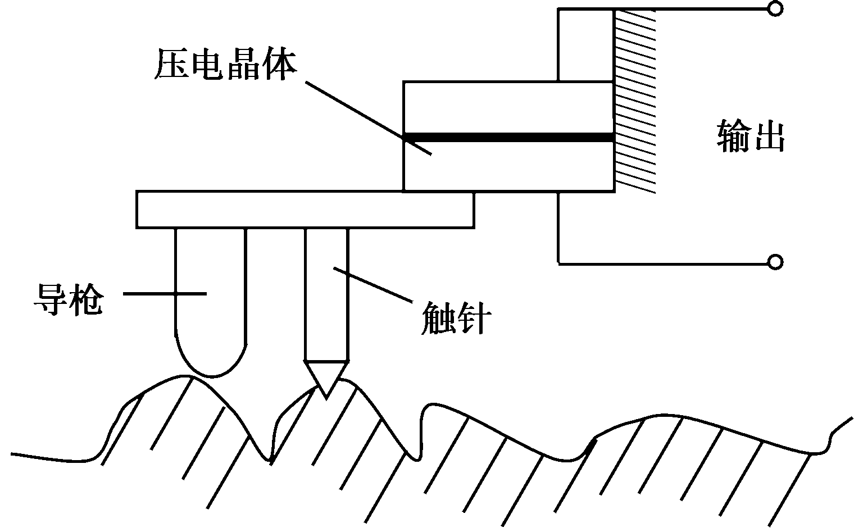
图8.14 表面粗糙度测量

4．压电式玻璃破碎报警器
BS-D₂压电式传感器是专门用于检测玻璃破碎的一种传感器，它利用压电元件对振动敏感的特性来感知玻璃受撞击时产生的振动波。传感器把振动波转换成电压输出，输出电压经放大、滤波、比较等处理后提供给报警系统。
BS-D₂压电式玻璃破碎传感器的外形及内部电路如图8.15所示。传感器的最小输出电压为100mV，最大输出电压为100V，内阻抗为15～20kΩ。
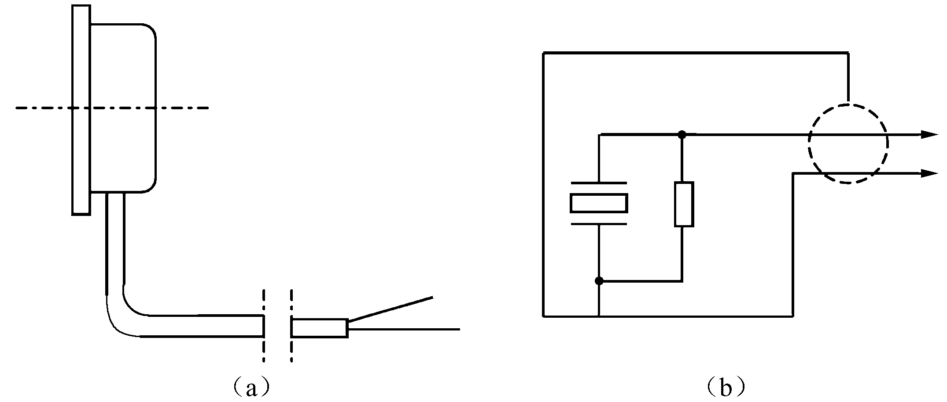
图8.15 BS-D₂压电式玻璃破碎传感器
BS-D₂压电式玻璃破碎传感器的电路框图如图8.16所示。使用时，传感器用胶粘贴在玻璃上，然后通过电缆与报警电路相连。为了提高报警器的灵敏度，信号经放大后，须经带通滤波器进行滤波，要求它对选定的频谱带通的衰减要小，而带外衰减要尽量大。由于玻璃振动的波长在音频和超声波的范围内，这就使滤波器成为电路中的关键。当传感器输出信号高于设定的阈值时，才会输出报警信号，驱动报警执行机构工作。
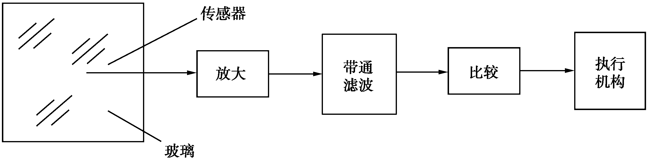
图8.16 压电式玻璃破碎报警器电路框图
玻璃破碎报警器可广泛应用于文物、贵重商品保管及其他商品柜台等场合。

5．压电式煤气灶电子点火装置
如图8.17所示为压电式煤气灶电子点火装置的原理图。
当使用者将开关往下压时，打开气阀，再旋转开关，使弹簧往左压，这时弹簧有一个很大的力，撞击压电晶体，使压电晶体产生电荷，电荷经高压线引至燃烧盘从而产生高压放电，产生电火花，导致燃烧盘的煤气点火燃烧。
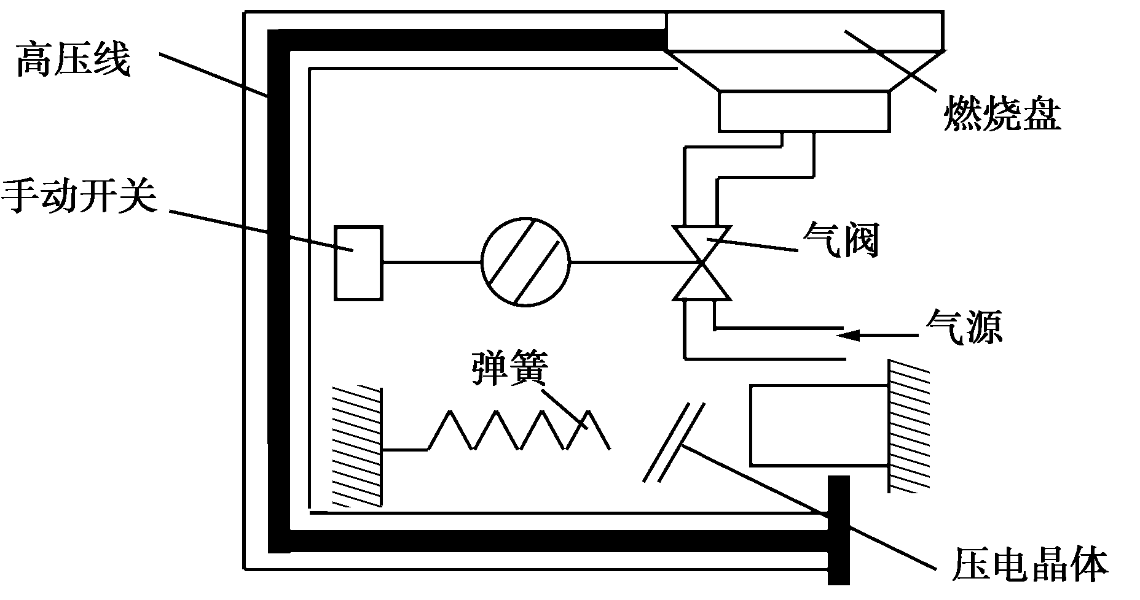
图8.17 压电式煤气灶点火装置

小 结
本章主要介绍了压电式传感器的基本知识。压电传感器是一种电能量型传感器，它的工作原理是基于某些电介质的压电效应。
对某些电介质，当沿着一定方向对它施加压力时，内部就产生极化现象，同时在它的两个表面上产生相反的电荷；当外力去掉后，电介质又重新恢复为不带电状态；当作用力方向改变时，电荷的极性也随着改变；晶体受力所产生的电荷量与外力的大小成正比，这种现象被称为压电效应。
压电传感器的内阻抗很高，而输出的信号却很微弱，因此其一般不能直接显示和记录。所以，压电传感器要求测量电路的前级输入端要有足够高的阻抗，以防止电荷迅速泄漏而使测量误差减小。压电传感器的前置放大器有两个作用：一是把传感器的高阻抗输出转换为低阻抗输出；二是把传感器的微弱信号进行放大。压电传感器的输出可以是电压信号，也可以是电荷信号，所以前置放大器也有两种形式：电压放大器和电荷放大器。
最后，本章介绍了压电传感器在实际生产生活中的一些应用实例。

思考与练习
1．什么是压电效应？什么是逆压电效应？
2．常用的压电材料有哪些种类？试比较石英晶体和压电陶瓷的压电效应。
3．压电晶片有哪几种连接方式？各有什么特点？分别适用于什么场合？
4．选择合适的压电材料做压电传感器应考虑哪些方面？
5．压电传感器主要可用于测量哪些物理量？
6．能否用压电传感器测量变化比较缓慢的力信号？试说明其理由。
7．为什么说压电式传感器只适用于动态测量而不能用于静态测量？
8. 压电式传感器测量电路的作用是什么？其核心是解决什么问题？
9. 一压电式传感器的灵敏度$k_{1}=\text{10}{\text{pc}}/{\text{mpa}}$，连接灵敏度$k_{2}=0\text{.}\text{008}V/{\text{pc}}$的电荷放大器，所用的笔试记录仪的灵敏度$k_{3}=\text{25}{\text{mm}}/V$。当压力变化$Δp=8\text{mpa}$，记录笔在记录纸上的偏移为多少？

